Aqui estamos pegando um elemento através da tag, estamos pegando pela H1

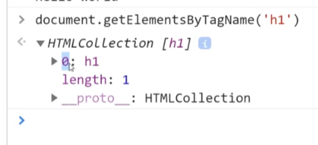

Aqui está retornando uma lista com 1 elemento apenas

0

Length = 1